Беседа «Наши знаменитые Ярославцы»

Цель
Вызвать интерес детей к людям, прославившим город и область, осуществлять нравственно - патриотического воспитание.
Задачи
- Расширить знания дошкольников о людях родного города
- Воспитывать патриотические чувства, любовь к своему городу;

Воспитатель: Ребята, наша Ярославская земля богата знаменитыми людьми.
О некоторых из них вы уже слышали. О ком вы уже знаете? (Ярослав Мудрый, Фёдор Волков, Валентина Терешкова).
-Расскажите, чем они знамениты? (Дети рассказывают).
- Сегодня я хочу познакомить вас ещё со знаменитыми людьми, прославившими нашу Ярославскую землю.
И так, вы правильно назвали первым Ярослава Мудрого, который основал наш город. (портрет)

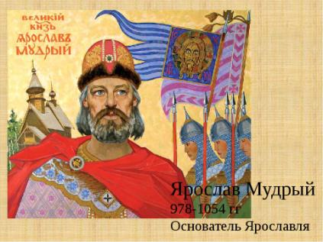
Ярослав Мудрый
Основатель Ярославля. Великий князь Киевский, сын Владимира Святославича. До того, как взойти на престол Киева, княжил в Ростове. Рядом побед обезопасил южные и западные границы Руси. Установил династические связи со многими странами Европы.

-Но есть и ещё один знаменитый человек, который жил много веков назад. Звали его Александр Невский. (Показать портрет)
- Слышал кто-нибудь это имя?
-Александр Невский был великим полководцем, командовал войском- дружиной во время защиты Руси от врагов и произнёс знаменитые слова «Кто с мечом к нам придёт, от меча и погибнет». Он выигрывал все сражения с врагами земли русской.

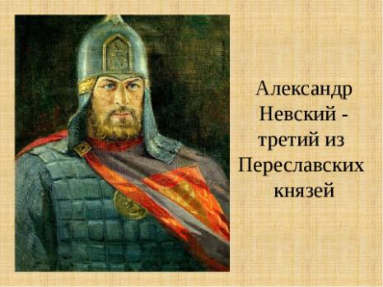

- Правильно вы назвали и имя Фёдора Волкова. Расскажите, чем он знаменит? (портрет)

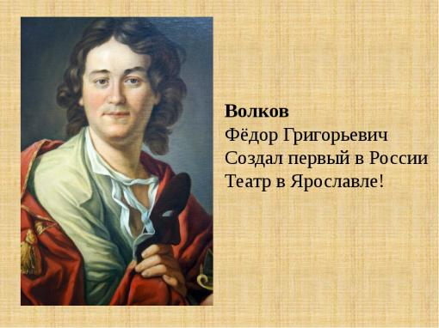

Фёдор Волков
Купеческий сын Фёдор Волков впервые в России основал общедоступный театр. Артисты настолько понравились публике, что были вызваны в Санкт-Петербург на гастроли. Ярославль же стал родиной первого русского театра.

-Ребята, а кто такой поэт? (ответы детей)
- В нашем городе жил и сочинял стихи великий русский поэт Николай Алексеевич Некрасов (портрет) Он написал много стихов о Руси, о детях, о природе. Послушайте, как красиво он написал о морозе зимой в лесу:
Не ветер бушует над бором,
Не с гор побежали ручьи,
Мороз-воевода дозором
Обходит владенья свои.
Глядит — хорошо ли метели
Лесные тропы занесли,
И нет ли где трещины, щели,
И нет ли где голой земли?
Пушисты ли сосен вершины,
Красив ли узор на дубах?
И крепко ли скованы льдины
В великих и малых водах?
Идет — по деревьям шагает,
Трещит по замерзлой воде,
И яркое солнце играет
В косматой его бороде

Для детей он написал стихотворение «Дед Мазай и зайцы». Когда вы станете постарше и пойдёте в школу вы будете читать это стихотворение.
А мы знаем с вами интересную игру «Дед Мазай». Давайте в неё поиграем.

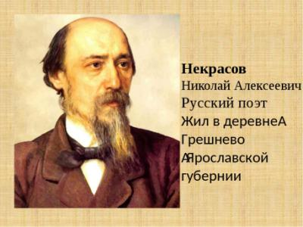

Николай Некрасов
Русский поэт, редактор-издатель журналов «Современник», «Отечественные записки». Автор известных поэм «Коробейники», «Мороз Красный нос», «Русские женщины», «Кому на Руси жить хорошо».

- В мае мы будем отмечать День Победы. На нашей земле родился великий полководец Фёдор Иванович Толбухин. (фото) Он командовал войсками во время войны и под его командованием наша армия побеждала в сражениях с врагами-фашистами. Ему присвоили звание героя.
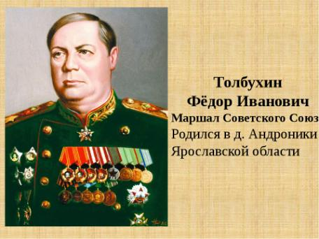

Толбухин Фёдор Иванович Маршал Советского Союза Родился в д. Андроники Ярославской области

Богата наша земля и космонавтами. Кого из космонавтов ярославской земли вы знаете? (ответы детей)

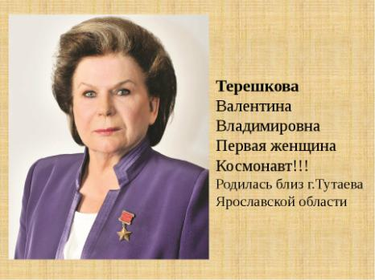

Валентина Терешкова
Первая женщина-космонавт. 16–19 июня 1963 года совершила полёт в космос на корабле «Восток-6».

Кроме Валентины Терешковой на нашей земле вырос ещё один космонавт
Алексей Овчинин (фото)

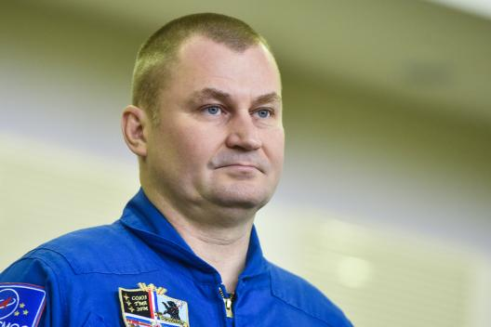

Космонавт из Рыбинска Алексей Овчинин прославил Ярославию. Побывал в космосе три раза.

-Есть и ещё знаменитые ярославцы, о которых вы узнаете, когда станете постарше.
-Наша ярославская земля богата знаменитыми людьми, которые прославили Россию. Мы должны гордиться ими и знать о них, гордиться нашей ярославской землёй, на которой выросли такие великие люди.
-Давайте вспомним, о ком вы ещё сегодня узнали, назовите их.

